

Parceria de divulgação vouRevisar
Um guia simples para apresentar o sistema, usar o código de divulgação e acompanhar as regras da parceria.
Parceiro | [NOME DO PARCEIRO]
Código de divulgação | [CODIGO DO PARCEIRO]

O parceiro apresenta uma ferramenta feita para ajudar estudantes de concursos a manterem uma rotina de estudo e revisão mais clara.
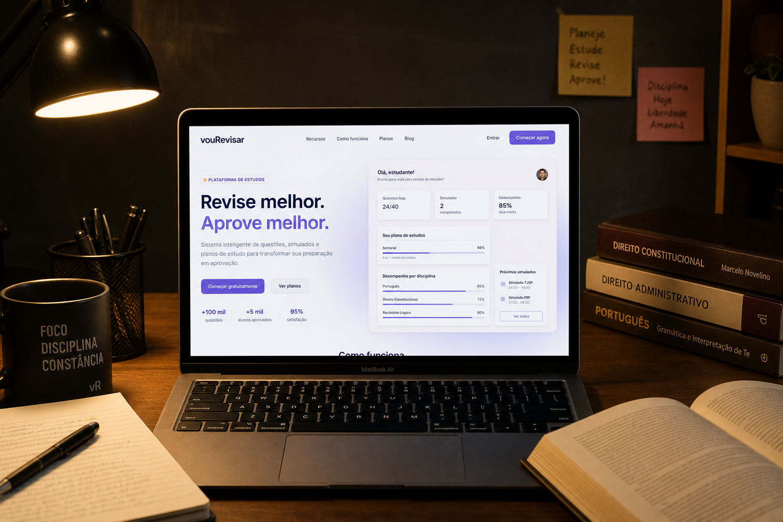
Prévia pública do produto com dados demonstrativos.

O que o vouRevisar faz
O vouRevisar organiza a preparação de quem estuda para concursos. O aluno concentra edital, ciclo de estudos, sessões, treino, revisões e evolução em um mesmo lugar.
O sistema acompanha a rotina e o avanço registrado para indicar o que merece atenção naquele momento.

Método de revisão
As revisões seguem princípios de repetição espaçada, prática distribuída e recuperação ativa. A próxima data considera a dificuldade registrada, o histórico do aluno, a estabilidade, atrasos, evolução recente e a proximidade da prova.
Na prática, a rotina se ajusta ao desempenho real do aluno. Ela não depende de uma agenda fixa definida uma única vez.

O que o aluno encontra
- Edital pelo catálogo, importação de PDF com IA ou criação manual.
- Ciclo de estudos organizado por matérias e tópicos.
- Cronômetro e registro das sessões de estudo.
- Questões e flashcards com IA no contexto do conteúdo estudado.
- Revisões adaptativas e acompanhamento da evolução.
- Acesso pelo celular, tablet ou computador.

Código e benefício para o aluno
Ao assinar usando o código [CODIGO DO PARCEIRO], o aluno recebe 20% de desconto na primeira cobrança.
Plano | Valor normal | Com o código
Mensal | R$ 12,90 | R$ 10,32
Anual | R$ 99,90 | R$ 79,92
O desconto vale somente para a primeira cobrança da assinatura.

Comissão do parceiro
A parceria paga 30% sobre o valor efetivamente pago na primeira cobrança de cada assinatura válida feita com o código.
Assinatura indicada | Valor pago pelo aluno | Comissão
Mensal | R$ 10,32 | R$ 3,10
Anual | R$ 79,92 | R$ 23,98
Renovações posteriores não geram nova comissão.

Regras de pagamento
- A comissão fica em carência por 8 dias após a confirmação do pagamento.
- Reembolso ou disputa cancela a comissão correspondente.
- Valores liberados entram no próximo pagamento do dia 10.
- O pagamento será realizado pelo meio combinado entre as partes.

Como divulgar
1. Oriente a pessoa a acessar vourevisar.com.br.
2. Ela cria a conta e pode experimentar o sistema por 7 dias.
3. Depois, escolhe o plano mensal ou anual.
4. No checkout, informa o código [CODIGO DO PARCEIRO].

Mensagem pronta para divulgar
Se você estuda para concurso e quer organizar edital, ciclo de estudos e revisões em um só lugar, conheça o vouRevisar.
A plataforma ajuda você a saber o que estudar, quando revisar e como acompanhar sua evolução.
Use meu código [CODIGO DO PARCEIRO] na assinatura e receba 20% de desconto na primeira cobrança.
Acesse: vourevisar.com.br

